ITALIAMARINE PONZA 36 WA

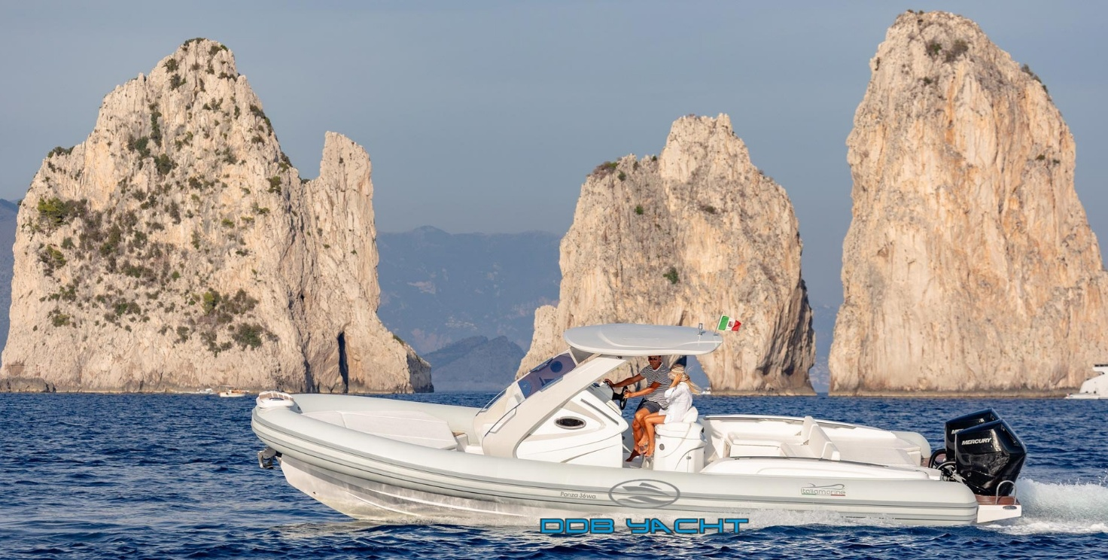

Gommone dalle linee eleganti, ottima vivibilità a bordo grazie al pozzetto con divani ad u e tavolo elettrico. gommone unico proprietario ottime condizioni generali.

ITALIAMARINE PONZA 36 WA

Anno: 2023
Lunghezza: 9,98 mt
Lunghezza: 11,20 mt f.t.
Larghezza: 3,90 mt
Materiale di costruzione: PRFV+ TESSUTO GOMMATO
Materiale coperta: TEAK
Materiale pozzetto: TEAK
Portata Persone: 24

Motori: 2 x 350 hp MERCURY V 10 WHITE
Trasmissione: FB
Alimentazione: BENZINA
Ore moto: 118 al 14/04/2026
Serbatoio: 700 lt

Idraulici: doppia autoclave con serbatoio capacità 185 lt con indicatore di livello in analogico, pompe di sentina di cui manuale ed automatica, boiler, WC elettrico con serbatoio acque nere.

Elettrici: n* 3 batterie con stacca batterie elettrici + parallelo, impianto 12/220 V, caricabatteria, verricello elettrico con ancora e telecomando conta catena MZ, luci consolle, pozzetto, cortesia, t top.

Disposizione interni ed esterni: ampio pozzetto di poppa con tappezzerie, divano di navigazione con tavolo elettrico, seduta pilota e co pilota con frigo con porta in acciaio ISOTHERM, consolle centrale con locale WC e divani con vani portaoggetti, ampio prendisole di prua.

Strumentazione: manette elettroniche con SINGLE LEVEL, doppio gps GARMIN TOUCH con INDICATORE STRUMENTI e CARTOGRAFIA interfacciato con ECO, bussola, luci via, tromba, stereo JL AUDIO con casse JL, aspiratori.

Dotazione armamento e accessori: dotazioni di bordo, T TOP in VTR, tendalino parasole con candelieri in acciaio, pedane di poppa rivestita in TEAK con scaletta bagno di risalita con maniglie tientibene, telo copri strumenti, doppo frigo supplementare a cassetto in pozzetto, alza vano gavone di poppa elettrico.

- POSSIBILITA’ DI FINANZIAMENTO
- POSSIBILITA’ DI PERMUTA DI GRADIMENTO
- REFERENZIATO OFFICINA AUTORIZZATO MERCURY
- UNICO PROPRIETARIO

PREZZO € 220 000,00 TRATTABILI

ITALIAMARINE PONZA 36 WA

